# Poročilo izvedenih meritev

Poročilo o opravljenih meritvah

3900 - vipava - črneče

Izmerjen pretok: 200m3/s

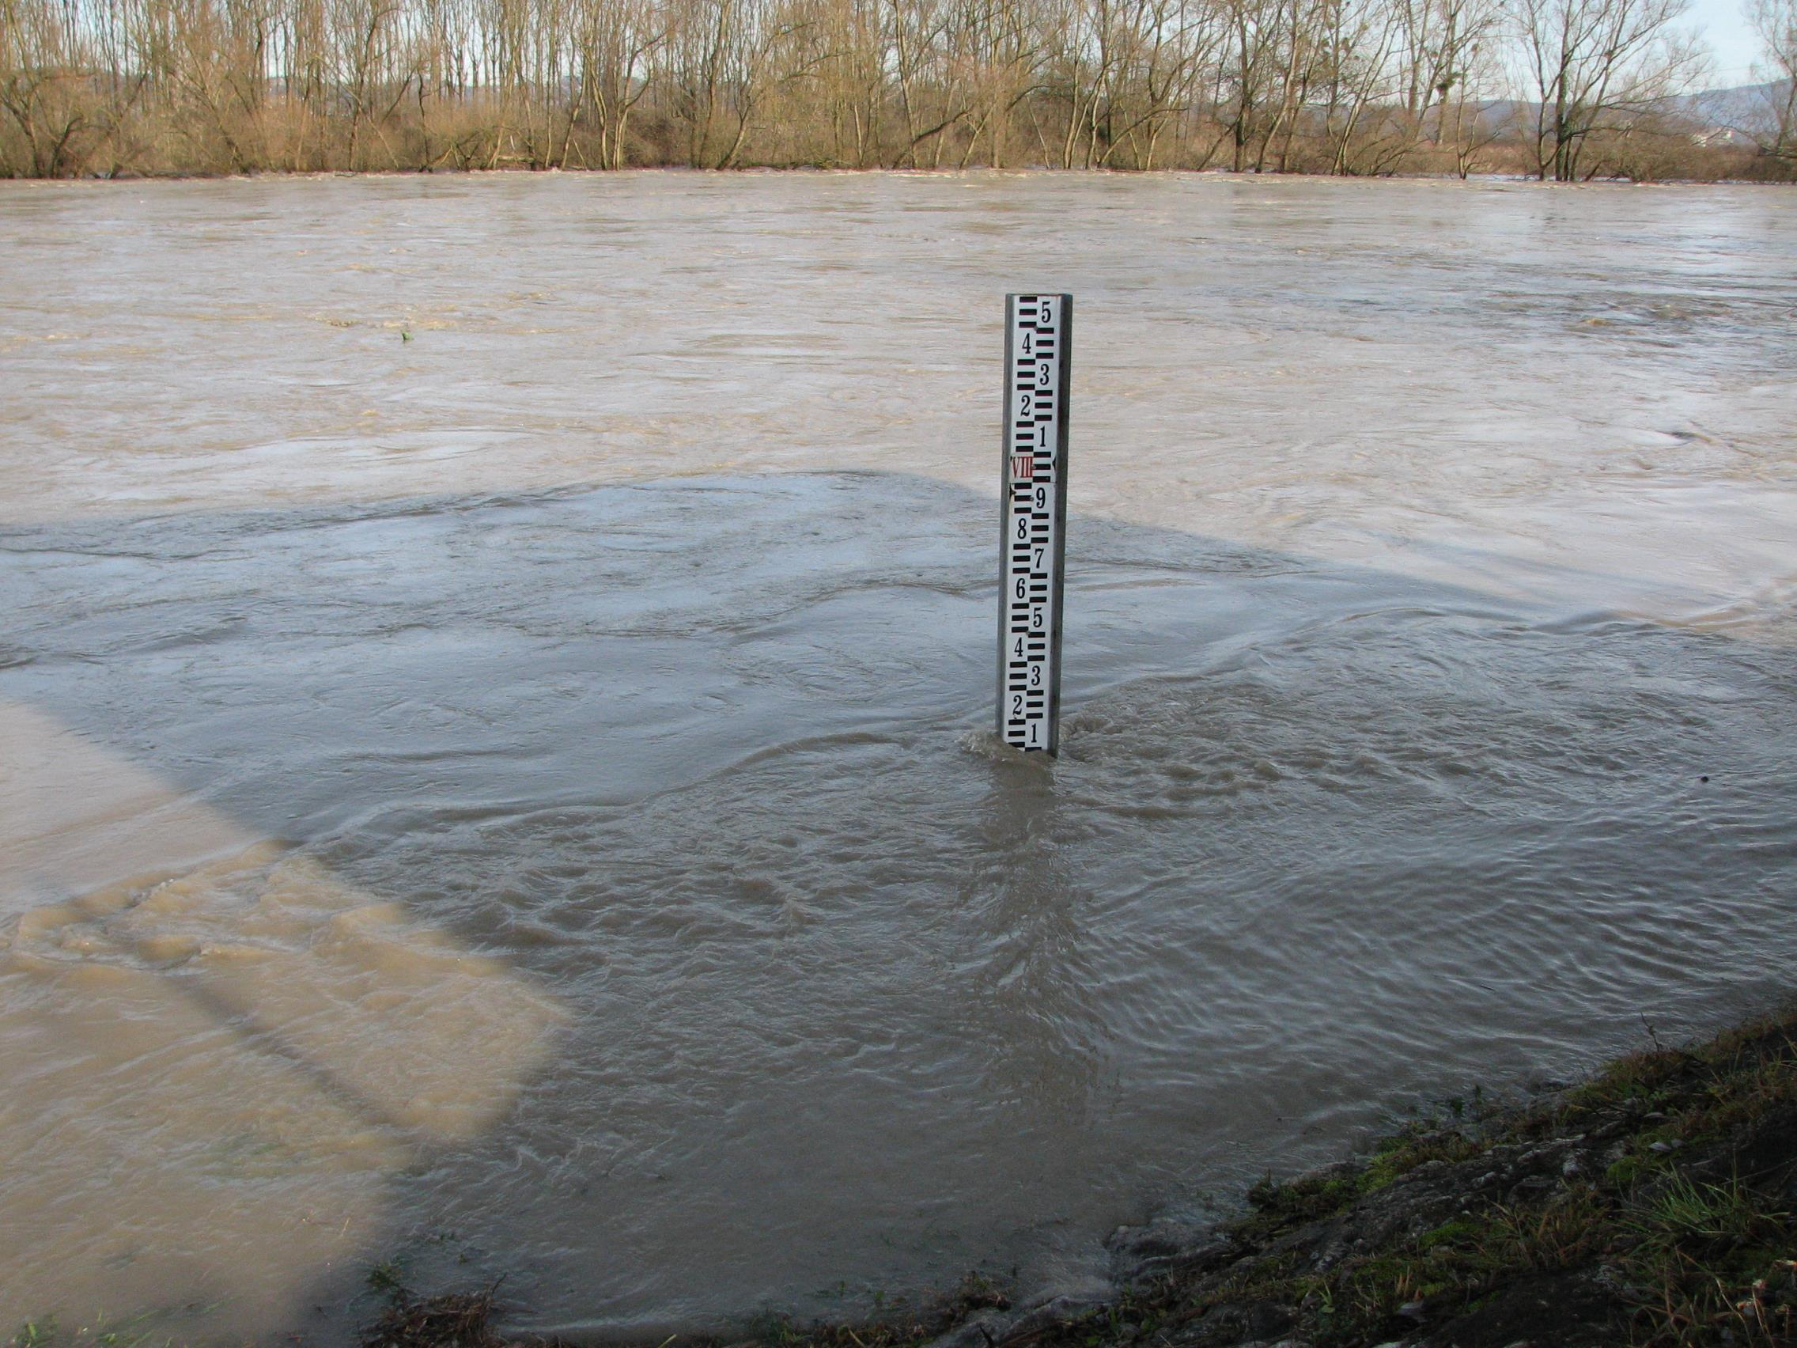

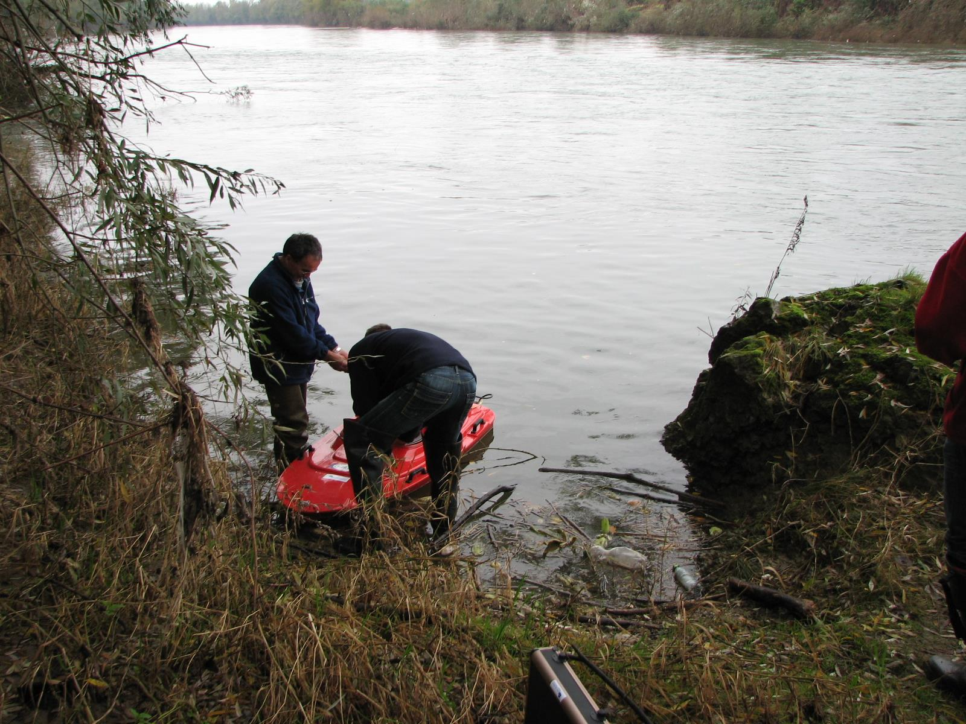

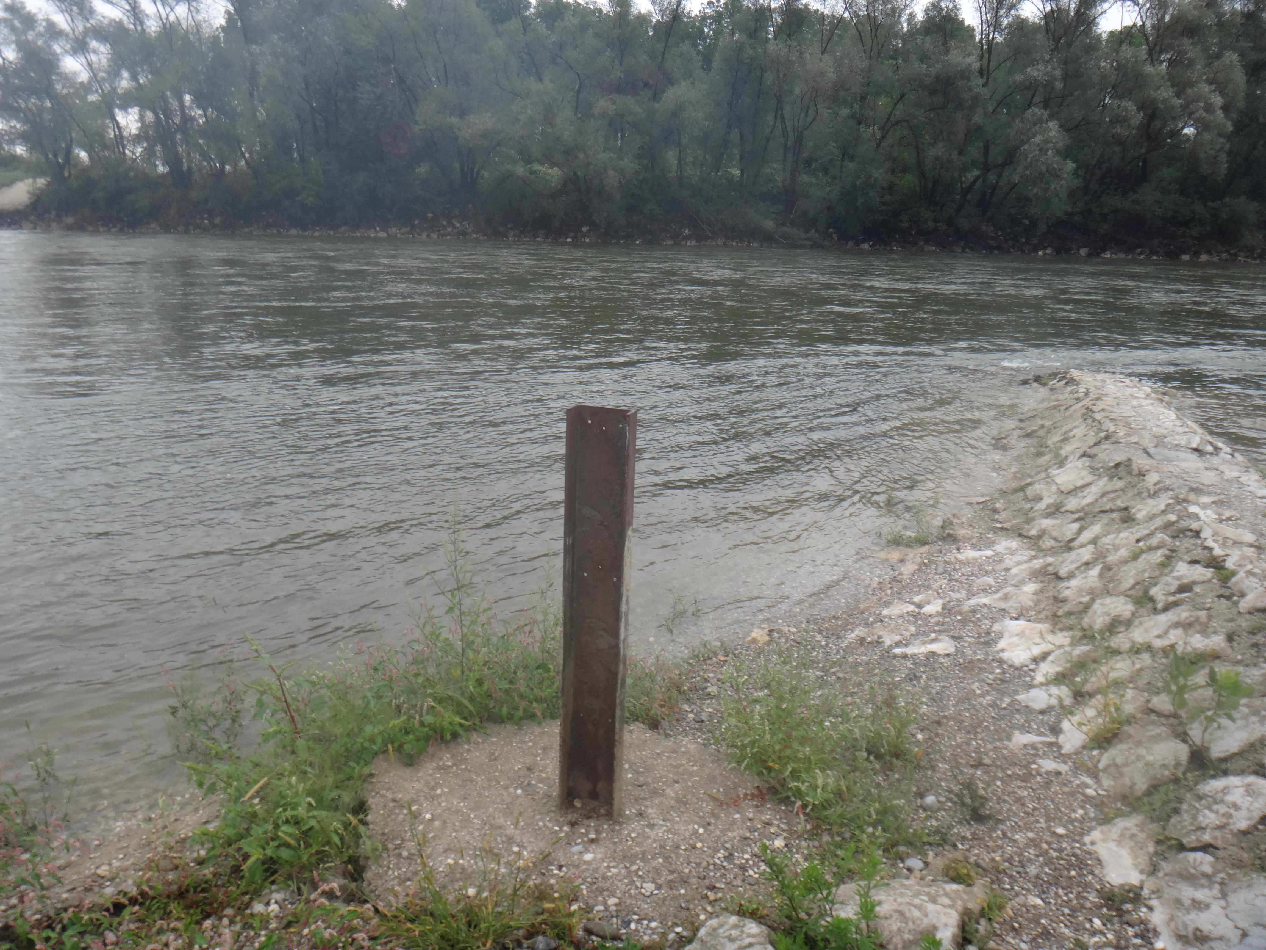

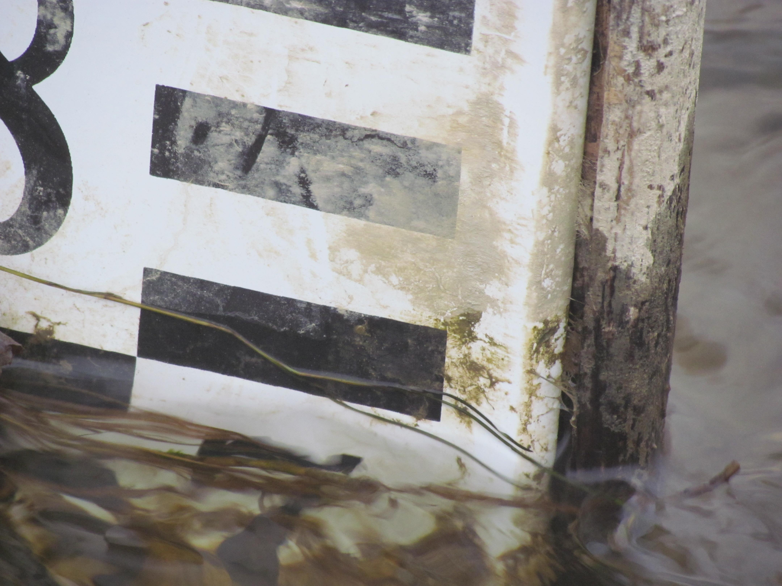

3850 - vipava - kubed

Izmerjen pretok: 300m3/s

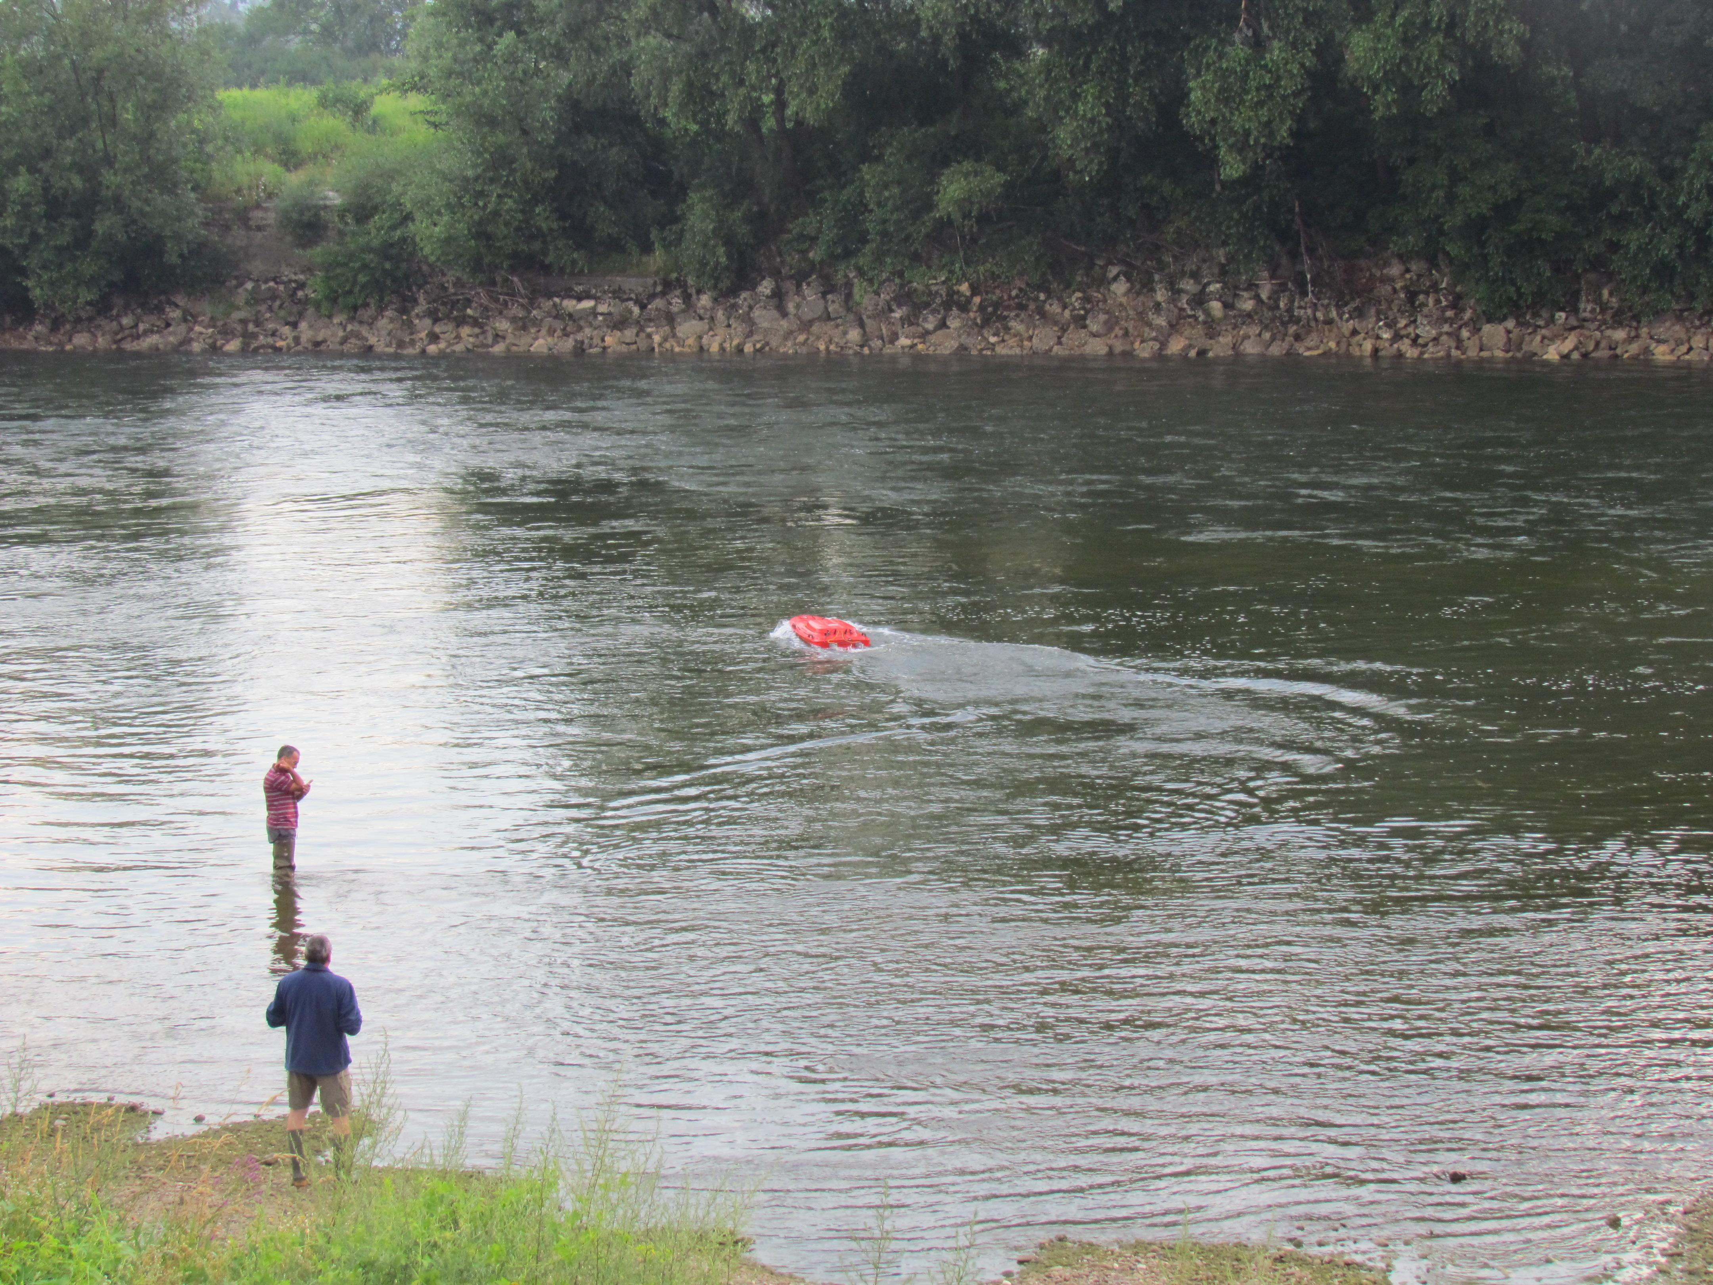

1100 - vipava - radovljica

Izmerjen pretok: 400m3/s

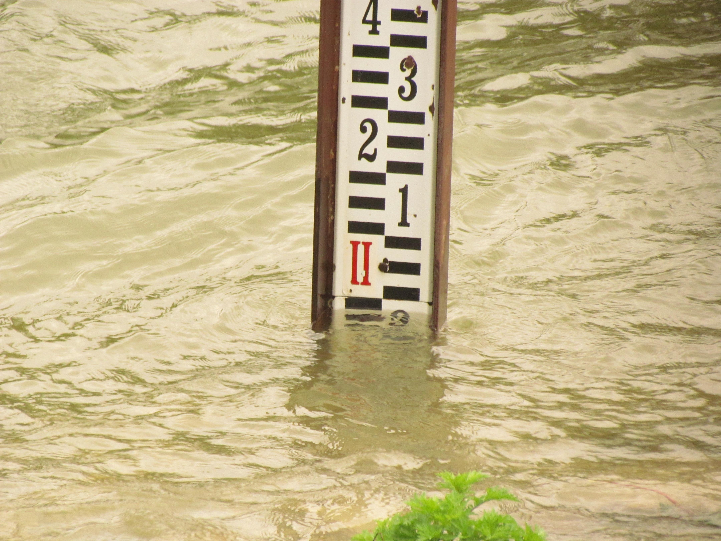

1260 - vipava - dolenje

Izmerjen pretok: 700m3/s

